Статья 328-2 УК Республики Беларусь

(Потребление наркотических средств, психотропных веществ или их аналогов в общественном месте либо появление в общественном месте или нахождение на работе в состоянии, вызванном потреблением наркотических средств, психотропных веществ, их аналогов, токсических или других одурманивающих веществ)

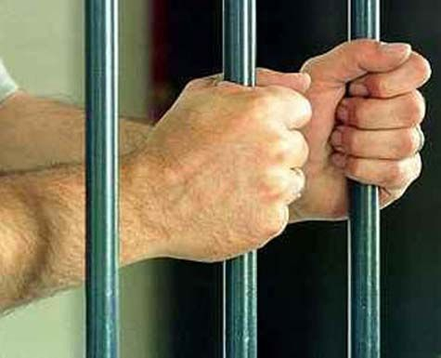

Потребление без назначения врача-специалиста наркотических средств или психотропных веществ в общественном месте либо потребление их аналогов в общественном месте, а равно появление в общественном месте в состоянии, вызванном потреблением без назначения врача-специалиста наркотических средств или психотропных веществ либо потреблением их аналогов, токсических или других одурманивающих веществ, оскорбляющем человеческое достоинство и общественную нравственность, либо нахождение на рабочем месте в рабочее время в состоянии, вызванном потреблением без назначения врача-специалиста наркотических средств или психотропных веществ либо потреблением их аналогов, токсических или других одурманивающих веществ, совершенные в течение года после наложения административного взыскания за такие же нарушения, -

наказываются штрафом, или арестом, или ограничением свободы на срок до 2-х лет

О всех известных Вам фактах связанных с незаконным оборотом наркотических средств и психотропных веществ Вы можете сообщить по телефонам управления по наркоконтролю и противодействию торговли людьми криминальной милиции УВД Витебского облисполкома, а также в Бешенковичский РОВД
8029 5975988,
4-85-48, 4-10-02, либо 102

